**UNIVERSIDAD NACIONAL EXPERIMENTAL DEL TÁCHIRA**

# VICERRECTORADO ACADÉMICO

**DECANATO DE DOCENCIA**

## DEPARTAMENTO DE INFORMÁTICA

**ASIGNATURA: PROGRAMACION I (0416202T) LAPSO 2018-2**

**PRIMER EXAMEN PARCIAL** **VALOR: 70 Puntos.**

**ESPECIALIDAD: INGENIERÍA EN INFORMÁTICA**

Un equipo de aventura realiza vuelos en N globos aerostáticos. Para que un vuelo sea seguro, el globo debe permanecer entre dos límites de altura, es decir entre **740,41** y **1.196,58** pies de altura. Para ello, el piloto debe observar el altímetro y tomar lectura, para verificar si está dentro del rango de seguridad.

* Si la altura rebasa el límite superior, se debe suministrar una porción de 350 gramos de gas freón 12, para descender.
* Si cae por debajo del límite inferior, entonces se consume medio litro de gas helio para suministrar fuego y ascender nuevamente.

Este proceso se hará un número determinado de veces, mientras dure el vuelo de cada globo.

Debe crear una clase denominada **Consumo** con dos clases hijas, denominadas **Helio** y **Freon12.** La clase **Consumo** tendrá los atributos **unidadMedida** (cadena de caracteres) y **cantidad** (entero).

Debe crear una clase **Globo** que contendrá los atributos privados: **codigo** (cadena de caracteres), **propietario** (cadena de caracteres), **cantidadMediciones** (entero) y un vector dinámico polimórfico de la clase **Consumo** llamado **consumos**, del tamaño de la cantidad de mediciones, éste contendrá en cada posición el consumo que tuvo que hacer el globo, dependiendo cada medición de altura:

* Si la altura rebasó el límite superior, la instancia a crear debe ser de gas Freón12.
* Si la altura cae por debajo del límite inferior, la instancia a crear debe ser de Helio.
* Si la altura se encuentra en el rango de seguridad, la instancia será de Consumo.

En el archivo donde se encuentra la función **main**, debe instanciar una clase llamada **Principal** la cual contiene un vector dinámico denominado **vGlobos,** y ésta debe tener 2 métodos: **cargarDatos** y **mostrarResultados**.

El método **cargarDatos** de la clase **Principal**, utilizará un conjunto de datos provenientes de la clase **“Data”** , de acuerdo a lo siguiente:

La clase **Data** contiene un vector de cadena de caracteres llamado **datosGlobo** que contiene el código y el nombre del propietario del globo, separados uno de otros por un guion.

Además, contiene un vector de cadena de caracteres, con datos separados por un guion, llamado **datosAltimetro** que contiene el código del globo, un entero que representa la cantidad de mediciones que se hicieron durante el vuelo y un entero que viene con datos enmascarados a nivel de bits, los datos son las mediciones de las alturas, ocupando cada uno 4 bits, comenzando en el bit 0. Al desenmascararlas, cada altura debe multiplicarse por 100, por ejemplo:

Si el globo tuviese 2 mediciones de altura durante el vuelo:

Bit 🡪

|  |  |  |  |  |  |  |  |  |  |  |  |  |  |  |  |  |  |  |  |  |  |  |  |  |  |  |  |  |  |  |  |
| --- | --- | --- | --- | --- | --- | --- | --- | --- | --- | --- | --- | --- | --- | --- | --- | --- | --- | --- | --- | --- | --- | --- | --- | --- | --- | --- | --- | --- | --- | --- | --- |
| 31 | 30 | 29 | 28 | 27 | 26 | 25 | 24 | 23 | 22 | 21 | 20 | 19 | 18 | 17 | 16 | 15 | 14 | 13 | 12 | 11 | 10 | 9 | 8  1 0 1 0 1 1 1 0 | 7 | 6 | 5 | 4 | 3 | 2 | 1 | 0 |
|  |  |  |  |  |  |  |  |  |  |  |  |  |  |  |  |  |  |  |  |  |  |  |  |  |  |  |  |  |  |  |  |

Altura 2 Altura 1

1010=10 1110=14

10x100 14x100

Altura2=1000 Altura1=1400

Si el globo tuviese 5 mediciones de altura durante el vuelo:

|  |  |  |  |  |  |  |  |  |  |  |  |  |  |  |  |  |  |  |  |  |  |  |  |  |  |  |  |  |  |  |  |
| --- | --- | --- | --- | --- | --- | --- | --- | --- | --- | --- | --- | --- | --- | --- | --- | --- | --- | --- | --- | --- | --- | --- | --- | --- | --- | --- | --- | --- | --- | --- | --- |
| 31 | 30 | 29 | 28 | 27 | 26 | 25 | 24 | 23 | 22 | 21 | 20 | 19 | 18 | 17 | 16 | 15 | 14 | 13 | 12 | 11 | 10 | 9 | 8 | 7 | 6 | 5 | 4 | 3 | 2 | 1 | 0 |
|  |  |  |  |  |  |  |  |  |  |  |  |  |  |  |  |  |  |  |  |  |  |  |  |  |  |  |  |  |  |  |  |

Altura 5 Altura 4 Altura 3 Altura 2 Altura 1

Ambos vectores *se relacionan por el atributo código*, sin embargo, tome en cuenta que el **codigo** de la posición 1 del vector **datosGlobo** no necesariamente se encuentra en la posición 1 del vector **datosAltimetro**.

Dicha clase, también posee un constructor por defecto y los métodos para devolver: el contenido de un índice del vector **datosGlobo**, el contenido de un índice del vector **datosAltimetro** y el tamaño de los vectores.

Finalmente, **sólo después de cargado** el vector **vGlobos**, el método **mostrarResultado** de la clase **Principal** debe determinar y mostrar lo siguiente:

1. Cantidad de kilogramos de Freon12 y cantidad de litros de Helio, consumidos durante el vuelo de cada globo.
2. Por cada globo, indicar número de veces que la altura se mantuvo en el rango de seguridad.
3. Para una próxima jornada de vuelos se debe prever el doble más del gas Freon12, en caso de haber rebasado en más de 7 veces el límite superior (tome en cuenta todos los globos). Si no se rebasa las 7 veces, se debe llevar la cantidad de gas Freon12 usada. ¿Qué cantidad se debe llevar para la próxima jornada?

Ejemplo de la salida **por cada** globo:

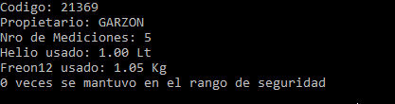

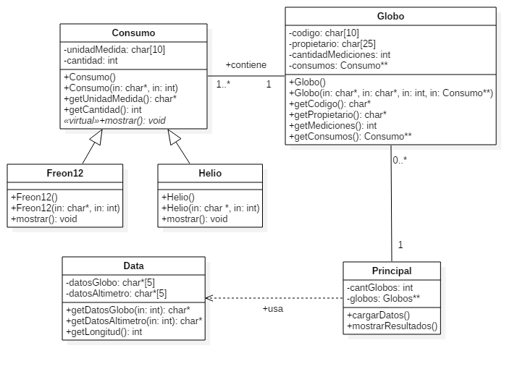

**Baremo de Corrección:**

|  |  |  |  |  |  |  |  |  |  |  |  |  |  |  |  |  |  |  |  |  |  |  |  |  |  |  |  |  |  |  |  |  |  |  |  |  |  |  |  |  |  |  |  |  |  |  |  |  |  |  |  |  |  |  |  |  |  |  |  |  |  |  |  |  |  |  |  |  |  |  |  |  |  |  |  |  |  |  |  |  |  |
| --- | --- | --- | --- | --- | --- | --- | --- | --- | --- | --- | --- | --- | --- | --- | --- | --- | --- | --- | --- | --- | --- | --- | --- | --- | --- | --- | --- | --- | --- | --- | --- | --- | --- | --- | --- | --- | --- | --- | --- | --- | --- | --- | --- | --- | --- | --- | --- | --- | --- | --- | --- | --- | --- | --- | --- | --- | --- | --- | --- | --- | --- | --- | --- | --- | --- | --- | --- | --- | --- | --- | --- | --- | --- | --- | --- | --- | --- | --- | --- | --- | --- |
| |  |  |  |  |  |  |  |  |  |  | | --- | --- | --- | --- | --- | --- | --- | --- | --- | --- | | **A** | Creación de la estructura de clases | | | | | | | | 3 | | **B** | Carga de datos | | | | | | | | 8 | | **C** | Decodificación Operadores de bits | | | | | | | | 10 | | **D** | Poblado de Vector Polimórfico consumos. | | | | | | | | 10 | | **E** | Salidas para uso de los gases | | | | | | | | 15 | | **F** | Salida para veces en rango de seguridad | | | | | | | | 15 | | **K** | Datos correctos | | | | | | | | 9 | |  |  |  |  |  |  |  |  | Total | 70 | | **Tiempo de duración: 2 ½ horas.**  **Puede utilizar cualquier material de apoyo, siempre y cuando no sea en formato digital.**  **ES SU RESPONSABILIDAD GUARDAR CORRECTAMENTE EL EXAMEN. EXAMENES MAL GUARDADOS TIENE 0 PUNTOS** |